Министерство высшего образования и науки Российской Федерации
Федеральное государственное бюджетное образовательное учреждение
высшего образования
«Иркутский государственный университет»
(ФГБОУ ВО «ИГУ»)
Институт математики и информационных технологий
Кафедра математического анализа и дифференциальных уравнений
Направление «Прикладная математика и информатика»
Профиль «Математическое моделирование»
ОТЧЕТ ПО ПРАКТИКЕ
(Преддипломная практика)
Студента 4 курса очного отделения
группы 02422-ДБ
Держанский Сергей Андреевич
Руководитель:
к.т.н., доцент
_______________ Вшивков Ю.Ф.
Иркутск – 2026

МИНОБРНАУКИ РОССИИ
Федеральное государственное бюджетное образовательное учреждение
высшего образования
«Иркутский государственный университет»
(ФГБОУ ВО «ИГУ»)
Институт математики и информационных технологий
Кафедра математического анализа и дифференциальных уравнений

ЗАДАНИЕ НА ПРАКТИКУ
студенту Держанскому Сергею Андреевичу

Вид практики: Производственная
Наименование (тип) практики: Б2.В.03(П) Научно-исследовательская работа
Способ проведения практики: Стационарная
Направление подготовки 01.03.02 Прикладная математика и информатика
Направленность (профиль) подготовки Математическое моделирование

Форма обучения очная

Календарные сроки практики: с 11.05.2026 по 01.06.2026

Руководитель практики от ФГБОУ ВО «ИГУ»
Вшивков Юрий Федорович, к.т.н.

Индивидуальное задание (задания):
- Подготовить программную среду моделирования мобильного робота с дифференциальным приводом на базе ROS и Gazebo.
- Выполнить интеграцию виртуальной камеры в модель мобильного робота и реализовать получение и обработку изображений.
- Разработать алгоритм обнаружения объектов заданного цвета, поиска целевого объекта и автоматического наведения робота на цель.
- Выполнить тестирование разработанной системы в среде Gazebo и провести анализ полученных результатов.

Руководитель практики
от ФГБОУ ВО «ИГУ» ______________________________________________

С программой практики и заданием ознакомлен _____________________________________
(подпись студента)

- Подключение камеры к модели робота
Для реализации системы компьютерного зрения в модель мобильного робота была добавлена виртуальная камера. Подключение камеры выполнялось в файле описания робота robot.urdf, который используется для задания геометрической структуры модели, характеристик датчиков и параметров взаимодействия с симулятором Gazebo. Камера была размещена в передней части корпуса робота таким образом, чтобы обеспечивать обзор пространства по направлению движения мобильной платформы. Для крепления камеры использовалось отдельное звено camera_link, соединённое с корпусом робота посредством фиксированного соединения camera_joint.
Моделирование работы камеры осуществлялось средствами Gazebo с использованием сенсора типа camera. Для обеспечения обмена данными между симулятором и ROS использовался плагин libgazebo_ros_camera.so. Благодаря использованию данного плагина изображения, формируемые виртуальной камерой, автоматически передаются в ROS и становятся доступны другим программным модулям системы. Таким образом была обеспечена интеграция камеры в общую архитектуру управления мобильным роботом.
После подключения камеры была выполнена проверка её работоспособности. В процессе моделирования камера формировала изображение окружающего пространства и передавала его в программные узлы ROS. Полученные изображения использовались для дальнейшей разработки алгоритмов обнаружения объектов по цвету и управления движением робота на основе визуальной информации.
- Получение и обработка изображений
После подключения камеры к модели робота была реализована система получения изображений в среде ROS. Виртуальная камера непрерывно формирует последовательность кадров, содержащих информацию об объектах, находящихся в поле зрения робота. Передача изображений осуществляется через специализированный ROS-топик /robot_camera/image_raw. Каждый кадр представляет собой цветное изображение размером 640×480 пикселей и передаётся с частотой 15 кадров в секунду.

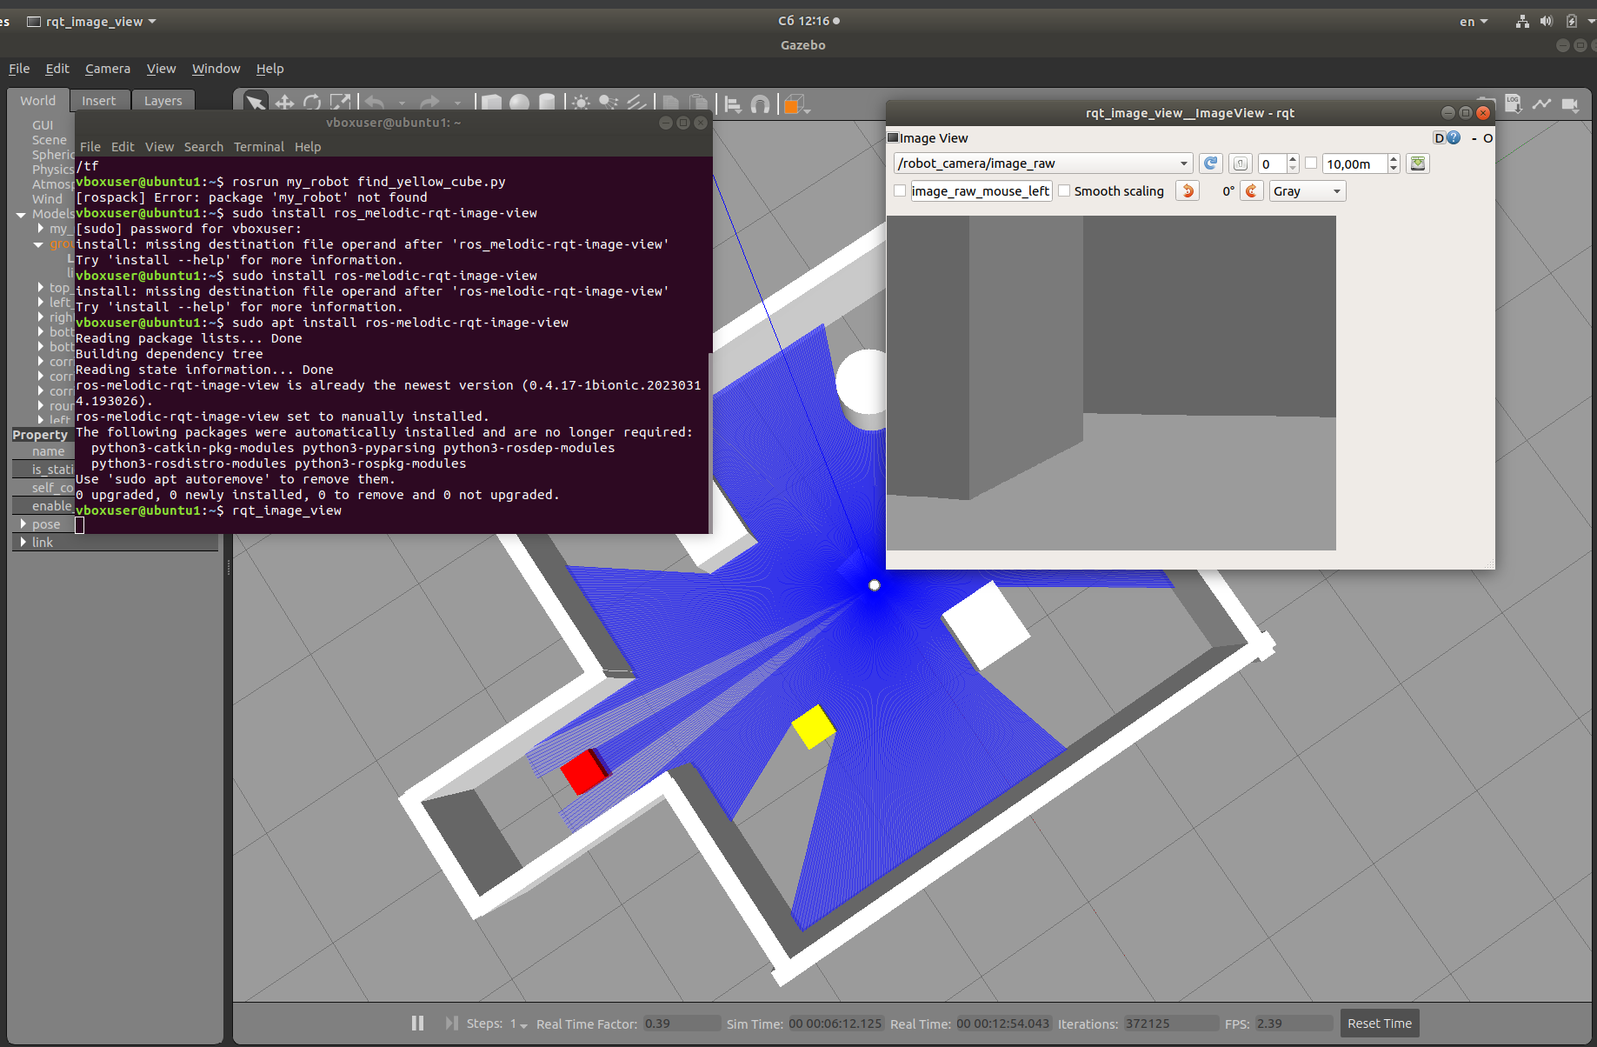
Рис. 1 – Модель робота с камерой

Для последующей обработки изображения преобразуются в формат OpenCV при помощи библиотеки CvBridge.
Получаемое изображение содержит информацию о цвете каждого пикселя сцены. Благодаря этому становится возможным выделение объектов определённого цвета и определение их положения в кадре. В рамках работы основное внимание уделялось поиску объектов жёлтого цвета, выступающих в качестве целевой точки для мобильного робота. Полученные изображения использовались как источник данных для алгоритма обнаружения объекта и последующего формирования команд управления движением платформы.

- Алгоритм поиска объекта по цвету
После реализации системы получения изображений была разработана программа обнаружения объектов по цвету. Основной задачей алгоритма является поиск в кадре объекта заданного цвета и определение его положения относительно центра изображения. В качестве целевого объекта использовался куб жёлтого цвета, размещённый в виртуальной среде Gazebo.
Работа алгоритма начинается с получения изображения от камеры робота. Далее изображение преобразуется из цветового пространства RGB в пространство HSV (Hue, Saturation, Value). Использование пространства HSV позволяет более эффективно выделять объекты по цвету, поскольку информация о цветовом оттенке отделяется от яркости изображения. После преобразования выполняется построение цветовой маски, содержащей только пиксели, принадлежащие заданному диапазону жёлтого цвета.
На следующем этапе производится поиск контуров обнаруженных объектов. Для каждого найденного контура вычисляется площадь и положение центра. Если площадь объекта превышает установленное пороговое значение, объект считается найденным. После этого определяется положение центра объекта относительно центра изображения. Полученные координаты используются для формирования управляющих воздействий и последующего наведения робота на цель.
Разработанный алгоритм позволяет выполнять устойчивое обнаружение объектов заданного цвета в режиме реального времени. Использование цветовой сегментации значительно снижает вычислительную нагрузку по сравнению с более сложными алгоритмами распознавания изображений и обеспечивает достаточную точность для решения задач навигации мобильного робота в виртуальной среде.

- Поиск объекта вращением робота
Для обеспечения возможности поиска целевого объекта в окружающем пространстве был реализован режим активного сканирования. В процессе работы робот непрерывно анализирует изображения, поступающие с камеры, и определяет наличие объекта заданного цвета в поле зрения. Если объект отсутствует на изображении, робот переходит в режим поиска.
Поиск осуществляется путём вращения мобильной платформы вокруг собственной оси. Для этого в топик /cmd_vel передаются команды с нулевой линейной скоростью и положительной угловой скоростью. В результате робот начинает плавно поворачиваться на месте, выполняя обзор окружающего пространства. Во время вращения система компьютерного зрения продолжает анализировать поступающие изображения и осуществляет поиск объекта заданного цвета.
Использование вращения вокруг собственной оси позволяет выполнять обзор пространства на 360 градусов без применения дополнительных механизмов поворота камеры. Такой подход существенно упрощает конструкцию робота и обеспечивает возможность обнаружения объекта независимо от его первоначального положения относительно платформы. После появления целевого объекта в кадре режим поиска автоматически завершается, и робот переходит к этапу наведения на цель.
После обнаружения объекта алгоритм определяет его положение относительно центра изображения. Если объект находится слева от центра кадра, робот получает команду на поворот влево. Если объект расположен справа, робот поворачивается вправо. Когда объект оказывается в центральной части кадра, робот начинает движение вперёд. Управление осуществляется посредством публикации команд линейной скорости в топик /cmd_vel. При этом система компьютерного зрения продолжает анализировать изображения и корректировать направление движения по мере необходимости. Благодаря постоянной обратной связи между камерой и системой управления робот способен удерживать объект в центре поля зрения во время движения.
- Структура модели робота в файле robot.urdf
Для описания конструкции мобильного робота и его взаимодействия со средой моделирования использовался файл robot.urdf (Unified Robot Description Format. Основой конструкции является звено base_link, представляющее корпус мобильного робота. К данному звену присоединены два ведущих колеса, обеспечивающие движение платформы по принципу дифференциального привода. Управление движением осуществляется за счёт изменения скоростей вращения левого и правого колёс. Такая схема обладает простотой реализации и широко применяется в мобильной робототехнике благодаря высокой манёвренности и возможности выполнения разворотов на месте.
Для получения информации об окружающей среде в модель робота были интегрированы два сенсора: лидар и камера. Лидарный датчик размещён в верхней части корпуса робота и предназначен для измерения расстояний до окружающих объектов. Результатом его работы являются данные лазерного сканирования, позволяющие определять расположение препятствий и формировать представление об окружающем пространстве. Камера также установлена на корпусе робота и используется для получения цветных изображений, необходимых для работы алгоритмов компьютерного зрения и поиска объектов по цвету.
Помимо описания механической структуры робота файл URDF (рисунок 2) содержит подключение специализированных плагинов Gazebo. Плагин дифференциального привода обеспечивает выполнение команд движения, поступающих через топик /cmd_vel, а также формирование данных одометрии, публикуемых в топик /odom. Плагин лидарного датчика отвечает за генерацию лазерных измерений и передачу данных в топик /scan. Плагин камеры формирует изображения окружающей среды и публикует их в топик /robot_camera/image_raw. Благодаря использованию данных компонентов обеспечивается совместная работа модели робота, датчиков и алгоритмов управления в единой программной среде.
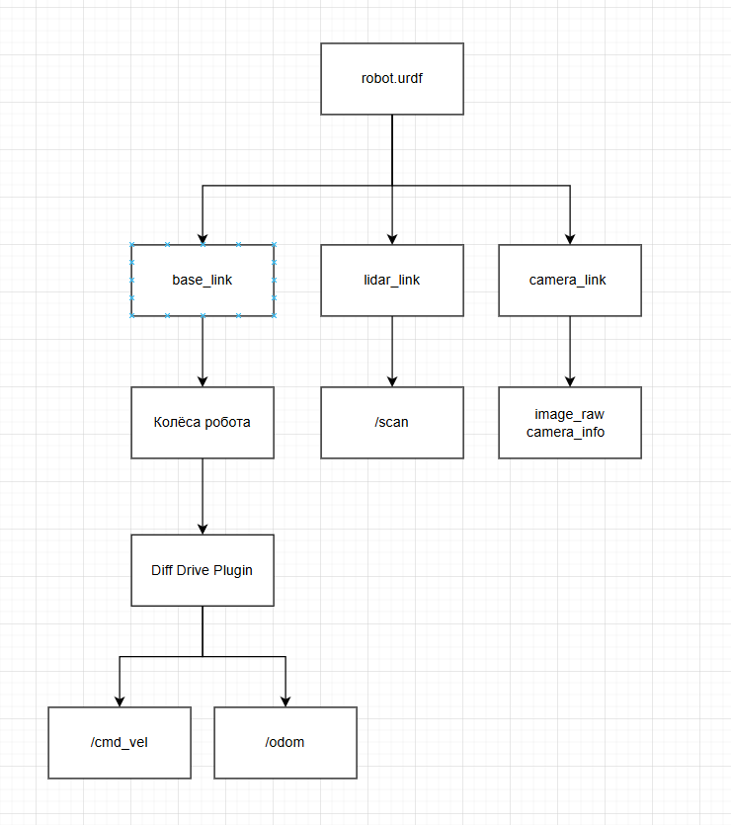
Рис. 2 – Структура модели мобильного робота, описанной в файле robot.urdf

- Результаты тестирования разработанной системы
После завершения разработки модели робота и алгоритмов компьютерного зрения была выполнена серия экспериментов в среде Gazebo. В ходе испытаний в виртуальной среде размещался объект жёлтого цвета, выступающий в качестве целевой точки для робота. После запуска программы система компьютерного зрения начинала анализ изображений, поступающих с камеры. При отсутствии объекта в поле зрения робот переходил в режим поиска и выполнял вращение вокруг собственной оси. Такой режим позволял осуществлять обзор окружающего пространства до момента появления объекта в кадре.
После обнаружения целевого объекта алгоритм определял его положение относительно центра изображения (рис. 3) и формировал соответствующие команды управления. Робот выполнял корректировку ориентации до тех пор, пока объект не оказывался в центральной части кадра. После завершения наведения робот начинал движение вперёд в направлении цели. В процессе движения выполнялся непрерывный анализ изображений, что обеспечивало удержание объекта в поле зрения и корректировку траектории при необходимости.

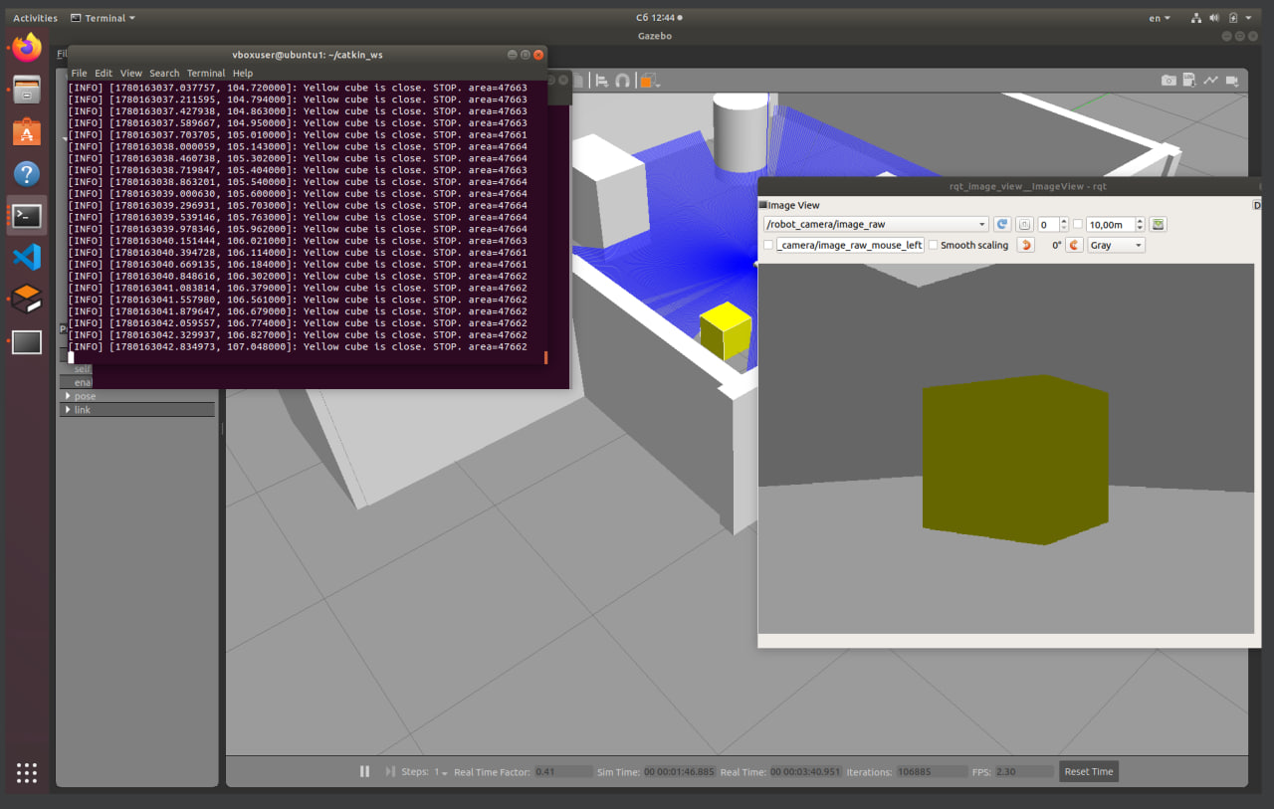
Рис. 3 – Демонстрация поиска желтого куба в комнате

Заключение
В ходе преддипломной практики была разработана система компьютерного зрения мобильного робота в среде Gazebo. В модель робота была интегрирована виртуальная камера, обеспечивающая получение изображений и передачу данных в среду ROS.
На основе данных камеры реализован алгоритм обнаружения объектов по цвету, позволяющий определять положение целевого объекта и формировать команды управления. Также был разработан режим поиска объекта посредством вращения робота вокруг собственной оси и алгоритм автоматического движения к обнаруженной цели.
Кроме того, была исследована структура модели робота, описанной в файле robot.urdf. Проведённые испытания подтвердили корректную работу камеры, системы компьютерного зрения и алгоритмов управления движением. Полученные результаты могут быть использованы при дальнейшей разработке систем автономной навигации и управления мобильными робототехническими платформами.

Список использованной литературы
- Джозефа Л. «Изучение робототехники с использованием Python» / пер. с анг. А. В. Корягина. – М.: ДМК Пресс, 2019. – 250 с.: ил.
- Шибков А. Простая имитационная модель мобильного робота в ROS и Gazebo // Habr. — 6 июн. 2024. — URL: https://habr.com/ru/articles/820035/ (дата обращения: 15.12.2025).
- VirtualBox. Official website. – URL: https://www.virtualbox.org/ (дата обращения: 15.12.2025).
- ROS Wiki. ROS Melodic Morenia. – URL: https://wiki.ros.org/melodic (дата обращения: 15.12.2025).
- Инструкция робота TurtleBro // turtlebro URL: https://ros1.turtlebro.ru/ (дата обращения: 30.05.2026).
- Mass Moment of Inertia // libretexts URL: https://eng.libretexts.org/ (дата обращения: 30.05.2026).
- Учебное пособие по настройке инерции в Gazebo Classic // Gazebo Classic URL: https://classic.gazebosim.org/tutorials?tut=inertia (дата обращения: 30.05.2026).

